Vocabulaire de la musique classique

1. Reliez chaque époque historique avec sa spécificité musicale.

- L’Antiquité musicale: -C’est l’âge d’or de la polyphonie: l’ Eglise autorise la voix d’être accompagnée

- Les chants des troubadours: -L’usage de la basse continue se traduit en Allemagne et en France par des mélodies très décorées

- La Renaissance musicale: -La musique de la fin du 19^{ième} siècle retourne aux sources nationales: les musiciens utilisent les mélodies populaires de leur pays

- La naissance de l’opéra et la -C’est la période de la simplicité
musique du Roi-Soleil: mélodique; Haydn et Mozart exercent une influence énorme sur l’art musical
- Le baroque: -Après le succès de l’opérette en France et du vérisme en Italie, l’école de Vienne crée l’atonalité, la dodécaphonie et le sérialisme

- Le classicisme: -Les Egyptiens pratiquent la musique liée à la vie politique et religieuse, les Grecs développent une musique mathématique, et les Romains une musique de distraction populaire

- Le Romantisme: -Napoléon impose le chant des artistes italiens en France, en Italie naît un art plein de finesse et d’ humour, la virtuosité se développe

- L’opéra-comique et le bel canto: -Au 19^{ième} siècle, la fusion entre littérature et musique donne un nouvel élan à l’opéra

- L’opéra romantique: -A la fin du 18^{ième} et au début du 19ième siècle, il y a des révolutions: on compose de la musique révolutionnaire et mélodique; un nouveau genre voit le jour: le lied

- Les écoles nationales: -En Italie naît la volonté de donner plus d’expressivité au texte chanté, ce nouveau genre révolutionne tout le 17 ième siècle; en même temps, Versailles devient le cœur de la musique française.

- La musique moderne: -Durant le Moyen Age, un art profane se développe à partir du 11^{ième} siècle, pour ce qui est du monde chrétien: l’ Eglise codifie le répertoire existant

2. Traduisez les instruments de musique ci-dessous en français.

- een dwarsfluit ……………………………………………………….

- een blokfluit ……………………………………………………….

- een hoorn ……………………………………………………….

- een trombone ………………………………………………………..

- een altviool ………………………………………………………..

- een cello ………………………………………………………..

- een contrabas ………………………………………………………...

- een harp ………………………………………………………...

3. Mettez le mot français de l’instrument au-dessous de chaque image.

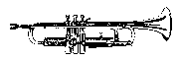

.........................................................................

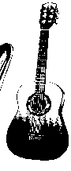

.................................................................

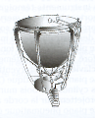

…………………………………………..

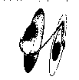

.................................................................

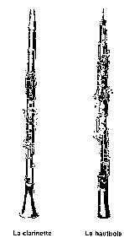

………………………………………………… ……………………………………………

Combien d’anches ces deux derniers instruments ont-ils?

    - …………………………………………………………………………
    - …………………………………………………………………………

4. Comment est-ce qu’on nomme les groupes d’instruments? Choisissez entre :

les cuivres – les instruments à clavier – les instruments à vent – les percussions – les instruments à cordes

- la flûte, la clarinette, le hautbois, le basson, le saxophone

= ………………………………………………………………………..

- la trompette, le cornet, le cor, le trombone, le tuba

= ………………………………………………………………………..

- le violon, l’alto, le violoncelle, la contrebasse, la harpe, la guitare

= ………………………………………………………………………...

- le clavecin, le piano

= …………………………………………………………………………

- le xylophone, le marimba, le vibraphone, les timbales, les tambours, les caisses, les cymbales, le triangle, les wood-blocks, etc.

= ………………………………………………………………………….

5. Mettez les différents types de voix dans le bon ordre, allant de la voix la plus aiguë à la voix la plus grave.

un contralto – une basse – un(e) mezzo-soprano – un ténor – un soprano – un baryton

- ………………………………………………………………

- ………………………………………………………………

- ………………………………………………………………

- ……………………………………………………………….

- ……………………………………………………………….

- ……………………………………………………………….

6. Comment est-ce qu’on appelle en français les signes de notation ?

Les notes et leur durée

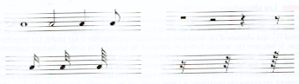

Les silences

Les clés

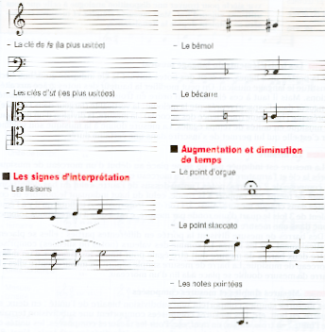

Les altérations

Les autres signes d’interprétation

7. Nommez les intervalles en français.

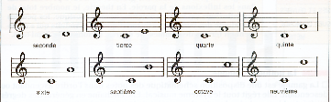

………………………………………………………………………………………………

………………………………………………………………………………………………

………………………………………………………………………………………………...

………………………………………………………………………………………………

Aperçu des plus importants opéras et mélodies en langue française

1. Opéras

Jean-Baptiste Lully (1623-1678)

Le bourgeois gentilhomme
Cadmus et Hermione
Alceste

Jean-Philippe Rameau (1683-1764)

Hippolyte et Aricie
Castor et Pollux

André Modeste Grétry (1741-1813)

Lucile
Le jugement de Midas
L’amant jaloux

Christoph Willibald von Gluck (1714-1787)

Iphigénie en Aulide
Armide
Iphigénie en Tauride

Giacomo Meyerbeer (1791-1864)

Les Huguenots
L’Africaine

Gaetano Donizetti (1797-1848)

La Fille du Régiment

Gioacchino Rossini (1792-1868)

Guillaume Tell

Daniel Auber (1782-1871)

La muette de Portici

Hector Berlioz (1803-1869)

Les Troyens
Béatrice et Bénédict

La damnation de Faust

César Franck (1822-1890)

Rédemption
Les Béatitudes

Charles Gounod (1818-1893)

Sappho
Faust
Roméo et Juliette

Ambroise Thomas (1811-1896)

Mignon

Léo Delibes (1836-1891)

Lakmé

Edouard Lalo (1823-1892)

Le roy dYs

Georges Bizet (1838-1875)

Les pêcheurs de perles
Carmen

Jacques Offenbach (1819-1880)

Les contes d’Hoffmann

Orphée aux Enfers
La belle Hélène
La vie Parisienne
La grande duchesse de Gérolstein

Jules Massenet (1842-1902)

Manon
Werther

Claude Debussy (1862-1918)

Pelléas et Mélisande

Erik Satie (1866-1925)

Geneviève de Brabant

Gustave Charpentier (1860-1956)

Louise

Maurice Ravel (1875-1937)

L’heure espagnole

Francis Poulenc (1899-1963)

Les mamelles de Tirésias
Dialogue des carmélites
La voix humaine

Igor Stravinski (1882-1971)

Le rossignol

Paul Dukas (1865-1935)

Ariane et Barbe Bleue

2. Mélodies

Gabriel Fauré (1845-1869)

Cinq mélodies de Venise
L’horizon chimérique
La chanson d’Eve
La bonne chanson

Henri Duparc (1848-1933)

Invitation au Voyage
Chanson Triste
Extase
Lamento
Phidylé
La Vie antérieure

Claude Debussy (1862-1918)

Cinq poèmes de Baudelaire
Ariettes oubliées
Chansons de Bilitis
Fêtes galantes
Trois poèmes de Stéphane Mallarmé

Maurice Ravel (1875-1937)

Shéhérazade: Asie, La Flûte enchantée, L’Indifférent
Cinq mélodies populaires grecques
Histoires naturelles
Don Quichotte à Dulcinée

Erik Satie (1866-1925)

La diva de l’empire

Francis Poulenc (1899-1963)

La courte Paille
La terre et le feu
Le bestiaire
La fraîcheur et le feu

3. Autres oeuvres vocales

Darius Milhaud (1892-1974)

Les malheurs d’Orphée
Christophe Colomb
Maximilien
Médée

Arthur Honegger (1892-1955)

Le roi David
Jeanne d’Arc au bûcher

Edgar Varèse (1883-1965)

Offrandes

André Jolivet (1905-1974)

Epithalame

Olivier Messiaen (1908-1992)

Poèmes pour Mi
Trois petites liturgies de la présence divine
Cinq rechats
La transfiguration de notre Seigneur Jésus Christ

Pierre Boulez (1925-)

Le marteau sans maître
Pli selon pli

Karel Goeyvaerts (1923-1993)

Mon doux pilote s’endort aussi

Henri Pousseur (1929-)

La rose des voix

